
Об утверждении регламентов государственных услуг в сфере недропользования
Утративший силу
Постановление акимата Мангистауской области от 05 ноября 2015 года № 344. Зарегистрировано Департаментом юстиции Мангистауской области от 11 декабря 2015 года № 2908. Утратило силу постановлением акимата Мангистауской области от 28 февраля 2020 года № 30
Сноска. Утратило силу постановлением акимата Мангистауской области от 28.02.2020 № 30 (вводится в действие по истечении десяти календарных дней после дня его первого официального опубликования).
Примечание РЦПИ.
В тексте документа сохранена пунктуация и орфография оригинала.
В соответствии с Законом Республики Казахстан от 15 апреля 2013 года "О государственных услугах" акимат области ПОСТАНОВЛЯЕТ:
1. Утвердить прилагаемые:
1) регламент государственной услуги "Выдача разрешения на застройку площадей залегания полезных ископаемых, а также размещение в местах их залегания подземных сооружений";
2) Исключен постановлением акимата Мангистауской области от 29.12.2018 № 331 (вводится в действие по истечении десяти календарных дней после дня его первого официального опубликования);
Сноска. Пункт 1 с изменениями, внесенными постановлением акимата Мангистауской области от 29.12.2018 № 331 (вводится в действие по истечении десяти календарных дней после дня его первого официального опубликования).
2. Государственному учреждению "Управление земельных отношений Мангистауской области" (Дузмагамбетов Е.Д.) обеспечить официальное опубликование данного постановления в информационно-правовой системе "Әділет" и в средствах массовой информации, размещение на интернет-ресурсе акимата Мангистауской области.
4. Контроль за исполнением настоящего постановления возложить на заместителя акима области Чужегулова А.А.
5. Настоящее постановление вступает в силу со дня государственной регистрации в органах юстиции и вводится в действие по истечении десяти календарных дней после дня его первого официального опубликования.
Аким области | А. Айдарбаев
"СОГЛАСОВАНО"
руководитель государственного
учреждения "Управление земельных
отношений Мангистауской области"
Дузмагамбетов Е.Д.
05 ноябрь 2015 год
Утвержден
постановлением акимата
Мангистауской области
от 05 ноября 2015 года
№ 344
Регламент государственной услуги
"Выдача разрешения на застройку площадей залегания полезных ископаемых, а также размещение в местах их залегания подземных сооружений" 1. Общие положения
1. Государственная услуга "Выдача разрешения на застройку площадей залегания полезных ископаемых, а также размещение в местах их залегания подземных сооружений" (далее – государственная услуга) оказывается местным исполнительным органом области - государственным учреждением "Управление земельных отношений Мангистауской области" по согласованию с Комитетом геологии и недропользования Министерства по инвестициям и развитию Республики Казахстан (далее - Комитет) (далее - услугодатели).
Прием заявления и выдача результата оказания государственной услуги осуществляется через:
1) канцелярию услугодателя;
2) веб-портал "электронного правительства" www.egov.kz, www.elicense.kz (далее - портал).
2. Форма оказания государственной услуги: электронная (частично автоматизированная) и (или) бумажная.
3. Результат оказания государственной услуги – разрешение на застройку площадей залегания полезных ископаемых (далее – разрешение), либо мотивированный отказ в случае если в ходе застройки невозможно извлечение полезных ископаемых из недр или не доказана экономическая целесообразность застройки.
Форма предоставления результата оказания государственной услуги: электронная.
На портале результат оказания государственной услуги направляется в "личный кабинет" услугополучателя в форме электронного документа, подписанного электронной цифровой подписью (далее–ЭЦП) уполномоченного лица услугодателя.
В случае обращения за получением разрешения на бумажном носителе, результат оказания государственной услуги оформляется в электронной форме, распечатывается и заверяется печатью и подписью уполномоченного лица услугодателя.
2. Описание порядка действий структурных подразделений (работников) услугодателя в процессе оказания государственной услуги
4. Основанием для начала процедуры (действия) по оказанию государственной услуги является получение услугодателем заявления и иных документов услугополучателя или электронного запроса услугополучателя, предусмотренных в пункте 9 стандарта государственной услуги "Выдача разрешения на застройку площадей залегания полезных ископаемых, а также размещение в местах их залегания подземных сооружений", утвержденного приказом Министра по инвестициям и развитию Республики Казахстан от 28 апреля 2015 года № 501 "Об утверждении стандартов государственных услуг в сфере геологии и пользования водными ресурсами" (зарегистрирован в Реестре государственной регистрации нормативных правовых актов за № 11452) (далее – Стандарт).
5. Содержание каждой процедуры (действия), входящей в состав процесса оказания государственной услуги, длительность его выполнения:
1) регистрация документов в канцелярии услугодателя – 15 (пятнадцать) минут;
2) рассмотрение документов руководителем услугодателя – 1 (один) рабочий день;
3) рассмотрение и направление документов для согласования в Комитет ответственным исполнителем услугодателя – 1 (один) рабочий день;
4) расмотрение документов и направление разрешение либо мотивированный отказ в письменном виде в местный исполнительный орган Комитетом – 5 (пять) рабочих дней;
5) на основании ответа Комитета подготовка результата оказания государственной услуги ответственным исполнителем услугодателя –1 (один) рабочий день;
6) рассмотрение результата оказания государственной услуги руководителем услугодателя – 1 (один) рабочий день;
7) выдача результата оказания государственной услуги услугополучателю работником канцелярии услугодателя – 15 (пятнадцать) минут.
6. Результат процедуры (действия) по оказанию государственной услуги, который служит основанием для начала выполнения следующей процедуры (действия):
1) отметка на копии заявления о регистрации в канцелярии услугодателя с указанием даты и времени приема пакета документов;
2) определение ответственного исполнителя услугодателя;
3) направление документов для согласования в Комитет;
4) направление разрешение либо мотивированный отказ в письменном виде в местный исполнительный орган;
5) подготовка результата оказания государственной услуги;
6) подписание результата оказания государственной услуги;
7) роспись услугополучателя в журнале в получении результата оказания государственной услуги.
3. Описание порядка взаимодействия структурных подразделений (работников) услугодателя в процессе оказания государственной услуги
7. Перечень структурных подразделений (работников) услугодателя, которые участвуют в процессе оказания государственной услуги:
1) работник канцелярии услугодателя;
2) руководитель услугодателя;
3) ответственный исполнитель услугодателя;
4) Комитет.
8. Описание последовательности процедур (действий) между структурными подразделениями (работниками) услугодателя с указанием длительности каждой процедуры (действия):
1) работник канцелярии услугодателя осуществляет прием и регистрацию документов, передает их руководителю услугодателя - 15 (пятнадцать) минут;
2) руководитель услугодателя ознакамливается с поступившими документами и передает ответственному исполнителю услугодателя на исполнение - 1 (один) рабочий день;
3) ответственный исполнитель услугодателя рассматривает поступившие документы и направляет для согласования в Комитет - 1 (один) рабочий день;
4) Комитет рассматривает поступившие документы и направляет разрешение, либо мотивированный отказ в письменном виде в местный исполнительный орган – 5 (пять) рабочих дней;
5) ответственный исполнитель на основании ответа Комитета подготовить результат оказания государственной услуги и направляет руководителю услугодателя – 1 (один) рабочий день;
6) руководитель услугодателя подписывает результат оказания государственной услуги и направляет работнику канцелярии услугодателя - 1 (один) рабочий день;
5) работник канцелярии услугодателя регистрирует и выдает услугополучателю результат оказания государственной услуги либо направляет через портал - 15 (пятнадцать) минут.
4. Описание порядка взаймодействия с Государственной корпорацией "Правительство для граждан" и (или) иными услугодателями, а также порядка использования информационных систем в процессе оказания государственной услуги
Сноска. Заголовок главы 4 в редакции постановления акимата Мангистауской области от 06.03.2017 № 52 (вводится в действие по истечении десяти календарных дней после дня его первого официального опубликования).
9. Описание порядка обращения и последовательности процедур (действий) услугодателя и услугополучателя при оказании государственной услуги через портал:
1) услугополучатель осуществляет регистрацию на портале с помощью индивидуального идентификационного номера (далее – ИИН)/бизнес – идентификационного номера (далее - БИН) и пароля (осуществляется для незарегистрированных услугополучателей на портале);
2) процесс 1 – ввод услугополучателем ИИН/БИН и пароля (процесс авторизации) на портале для получения государственной услуги;
3) условие 1 – проверка на портале подлинности данных о зарегистрированном услугополучателе через ИИН/БИН и пароль;
4) процесс 2 – формирование порталом сообщения об отказе в авторизации в связи с имеющимися нарушениями в данных услугополучателя;
5) процесс 3 – выбор услугополучателем государственной услуги, указанной в настоящем регламенте государственной услуги "Выдача разрешения на застройку площадей залегания полезных ископаемых, а также размещение в местах их залегания подземных сооружений" (далее – Регламент), вывод на экран формы запроса для оказания государственной услуги и заполнение услугополучателем формы (ввод данных) с учетом ее структуры и форматных требований, прикрепление к форме запроса необходимых копии документов в электронном виде, указанные в пункте 9 Стандарта, а также выбор услугополучателем регистрационного свидетельства ЭЦП для удостоверения (подписания) запроса;
6) условие 2 – проверка на портале срока действия регистрационного свидетельства ЭЦП и отсутствия в списке отозванных (аннулированных) регистрационных свидетельств, а также соответствия идентификационных данных (между ИИН/БИН, указанным в запросе, и ИИН/БИН, указанным в регистрационном свидетельстве ЭЦП);
7) процесс 4 – формирование сообщения об отказе в запрашиваемой государственной услуге в связи с не подтверждением подлинности ЭЦП услугополучателя;
8) процесс 5 – удостоверение запроса для оказания государственной услуги посредством ЭЦП услугополучателя и направление электронного документа (запроса) в шлюз "электронного правительства" (далее – ШЭП);
9) условие 3 – проверка (обработка) услугодателем соответствия приложенных услугополучателем документов, указанных в пункте 9 Стандарта и основаниям для оказания государственной услуги;
10) процесс 6 – формирование сообщения об отказе в запрашиваемой государственной услуге, в связи с не соответствием приложенных услугополучателем документов, указанных в пункте 9 Стандарта;
11) процесс 7 - получение услугополучателем результата оказания государственной услуги сформированного порталом.
10. Диаграмма функционального взаимодействия информационных систем, задействованных в оказании государственной услуги через портал приведена в приложении 1 к настоящему Регламенту.
11. Подробное описание последовательности процедур (действий), взаимодействий структурных подразделений (работников) услугодателя в процессе оказания государственной услуги, а также описание порядка использования информационных систем в процессе оказания государственной услуги отражается в справочнике бизнес-процессов оказания государственной услуги согласно приложению 2 к настоящему Регламенту. Справочник бизнес-процессов оказания государственной услуги размещается на портале, интернет– ресурсе услугодателя.
Приложение 1
к регламенту государственной услуги
"Выдача разрешения на застройку площадей
залегания полезных ископаемых, а также размещение
в местах их залегания подземных сооружений"
Диаграмма функционального взаимодействия информационных систем, задействованных в оказании государственной услуги через портал

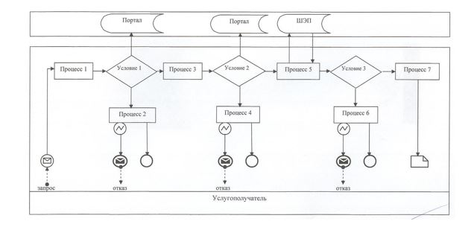

Условные обозначения:

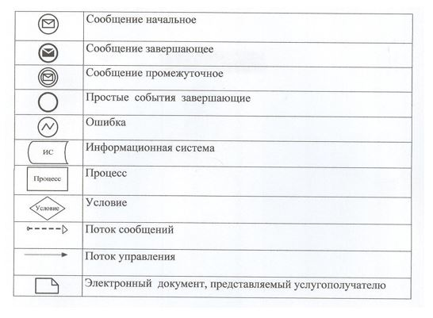

Приложение 2
к регламенту государственной услуги
"Выдача разрешения на застройку площадей
залегания полезных ископаемых, а также
размещение в местах их залегания
подземных сооружений"
Справочник бизнес-процессов оказания государственной услуги "Выдача разрешения на застройку площадей залегания полезных ископаемых, а также размещение в местах их залегания подземных сооружений"

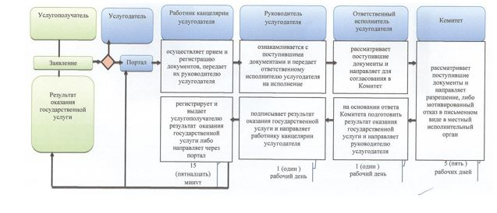

Условные обозначения:

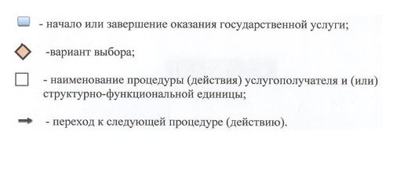

Утвержден
постановлением акимата
Мангистауской области
от 05 ноября 2015 года
№ 344
Регламент государственной услуги "Заключение, регистрация и хранение контрактов на строительство и (или) эксплуатацию подземных сооружений, не связанных с разведкой или добычей"
Сноска. Исключен постановлением акимата Мангистауской области от 29.12.2018 № 331 (вводится в действие по истечении десяти календарных дней после дня его первого официального опубликования);

© 2012. РГП на ПХВ «Институт законодательства и правовой информации Республики Казахстан» Министерства юстиции Республики Казахстан

